Thành viên nhóm:

1. Trịnh Bảo Duy – 2051050075 (Nhóm Trưởng)
2. Lê Thị Huỳnh Như – 2051050327
3. Trần Thị Thu Thảo – 2051050457
4. Nguyễn Đức Huy – 2051010105
5. Trần Hà Phương – 2051010240

***Đề tài 8:***

**PHÂN TÍCH HỆ THỐNG THÔNG TIN QUẢN LÍ THƯ VIỆN TRƯỜNG ĐẠI HỌC**

***Phần 1: Khảo sát hiện trạng***

1. **Phương pháp khảo sát**
2. ***Phỏng vấn trực tiếp:***

* Đối tượng phỏng vấn: Sinh viên đh Mở tpHCM
* Người phỏng vấn sẽ hỏi người được phỏng vấn những câu hỏi liên quan đến hệ thống thư viện:

+ Vd: Bạn có thường xuyên đến thư viện…; Thao tác mược trả ở thư viện có phúc tạp và gây khó cho bạn không…

* Kết quả: Hiểu được rõ hơn về quy trình mượn trả sách của thư viện và một số nội quy cần có của thư viện để có thể phát triển thêm hệ thống, mục đích lên thư viện của sinh viên và sự quan tâm của các bạn sinh viên đối với thư viện

***Bản kế hoạch phỏng vấn:***

|  |  |
| --- | --- |
| **Các câu hỏi phỏng vấn** | **Kết quả** |
| 1. Bạn có hay lên thư viện của trường mình không? | Bạn thứ I: lên khoảng 2-3 lần 1 tuần |
|  | Bạn thứ II: lên khoảng 1 lần 1 tuần |
|  | Bạn thứ III: lên thường xuyên |
| 1. Bạn nghĩ thư viện trường sẽ đông sinh viên nhất vào thời điểm nào? | Bạn thứ I: Mình nghĩ là khoảng thời gian sắp thi |
|  | Bạn thứ II: Mình nghĩ là khoảng thời gian sắp thi |
|  | Bạn thứ III: Mình nghĩ là khoảng thời gian sắp thi |
| 1. Mục đích lên thư viện của bạn là gì? | Bạn thứ I: Mình thường lên thư viện để tìm kiếm thêm tài liệu và học bài |
|  | Bạn thứ II: Mình hay lên thư viện vào buổi trưa sau khi kết thúc ca học sáng chuyển sang chiều để có không gian thoải mái và yên tĩnh để nghỉ ngơi |
|  | Bạn thứ III: Mình hay lên thư viện để tra cứu tài liệu, mượn thêm sách và có không gian yên tĩnh hơn để học bài và chạy deadline. |
| 1. Bạn đã từng mượn sách ở trường chưa? Và nếu có thi quy trình như thế nào? | Bạn thứ I: Mình đã từng mượn sách ở trường rồi. Theo những gì mình biết thì khi muốn mượn sách thì bạn vào phòng chứa sách rồi tìm sách ở trên kệ, sau đó ra đưa cho thủ thư và nói là muốn mượn đọc tại chỗ hay mang về. Sau đó thủ thư sẽ kêu bạn đưa thẻ sinh viên để kiểm tra xem bạn được mượn sách hay không, nếu được thì thủ thư sẽ check mã sách và cho bạn mượn. Nếu bạn mượn mang về thì sẽ nói cho bạn thời gian trả sách và nói nếu trả trễ sẽ bị phạt. |
|  | Bạn thứ II: Mình chưa mượn sách ở thư viện trường bao giờ |
|  | Bạn thứ III: Mình hay mượn sách ở thư viện. Và theo như những gì mình đã làm thì là trước tiên, mình sẽ lên web của thư viện (thuvien.ou.vn) để xem sách mình cần có ở cơ sở mình muốn đến không? Nếu có thì mình sẽ xem cuốn sách để được đặt ở kệ nòa trong thư viện rồi sẽ đến thư viện và lấy cuốn sách đó. Sau đó ra đưa cho thủ thư và nói là muốn mượn đọc tại chỗ hay mang về. Sau đó thủ thư sẽ kêu bạn đưa thẻ sinh viên để kiểm tra xem bạn được mượn sách hay không, nếu được thì thủ thư sẽ check mã sách, kiểm tra tình trạng sách trước khi cho mượn và cho bạn mượn. Nếu bạn mượn mang về thì sẽ nói cho bạn thời gian trả sách và nói nếu trả trễ sẽ bị phạt. Còn nếu tra sách trên web mà thấy không có ở cơ sở mình muốn thì có để đặt sách sau đó người ta sẽ giao sách đến thư viện đó và lúc đó chỉ cần đến đó mượn thôi |
| 1. Còn quy trình trả sách thì sao? | Bạn thứ I: Thì mình chỉ cần đem theo thẻ sinh viên hay CMND/CCCD với sách đến trả đúng hạn là được. Thủ thư sẽ check mã số sinh viên và kiểm tra tình trạng sách nếu đúng yêu cầu thì thủ thư sẽ nhận sách lại |
|  | Bạn thứ III: Mình sẽ đem theo sách và thẻ sinh viên đến để trả. Nếu thủ thư kiểm tra thấy đúng yêu cầu trả đúng hạn, thẻ sinh viên không bị khóa và sách không bị hư hỏng thì mình sẽ được về. Nếu không tiện có thể nhờ người khác trả giùm |
| 1. Nếu trả sách trễ hẹn thì sẽ bị phạt gì? | Bạn thứ I: Nếu trả sách trễ hạn thì mình sẽ bị phạt tiền và trừ điểm rèn luyện |
|  | Bạn thứ III: Nếu trả sách trễ hạn thì mình sẽ bị phạt tiền và trừ điểm rèn luyện |
| 1. Bạn thấy cơ sở vật chất ở thư viện trường mình thế nào? | Bạn thứ I: Mình thấy cơ sở vật chất ở cơ sở Nguyễn Kiệm khá mới và tốt. Còn cơ sở ở Võ Văn Tần thì khá cũ á. |
|  | Bạn thứ II: Mình thấy cơ sở vật chất ở thư viện của trường khá mới và đầy đủ. |
|  | Bạn thứ III: Mình thấy cơ sở vật chất ở thư viện của trường khá mới và đầy đủ. Không gian mát mẻ và đủ yên tĩnh để tập trung học tập |

1. ***Nghiên cứu tài liệu***

**Nghiên cứu tài liệu thư viện UTE (**https://thuvien.hcmute.edu.vn/**)**

* Chức năng:
* Sinh viên:
* Thông tin: thư viện số, tài nguyên, hoạt động, các câu hỏi thường gặp trong việc sử dụng thư viện, biểu mẫu, liên hệ.
* Thành viên: đăng ký mới, đăng nhập bằng emai, đăng nhập bằng số thẻ sinh viên, xem thông tin cá nhân, thêm, xóa, sửa thông tin.
* Tra cứu: tìm sách, tra cứu OPAC, tra cứu cơ bản, tra cứu nâng cao, hiển thị kí hiệu xếp giá, kho lưu trữ trong thư viện.
* Nhân viên:
* Đăng nhập: xem thông tin cá nhân, thêm, xóa, sửa thông tin..
* Quản lý: quản lý danh sách thành viên đăng ký, quản lý các danh mục sách.
* Quy trình:
* Kiểm tra số sách trong kho lưu trữ
* Xác nhận thông tin từ phía sinh viên

**Nghiên cứu tài liệu thư viện IUH (Website lib.iuh.edu.vn)**

* Chức năng:
* Sinh viên
* Thông tin: Tìm kiếm sách, hiển thị thông tin sách, xem thông tin cá nhân, thống kê tổng tài liệu, thống kê truy cập, liên hệ
* Thành viên: Đăng nhập bằng email, đăng nhập bằng số thẻ sinh viên , xem thông tin cá nhân, thêm, xóa, sửa thông tin
* Tra cứu: Tìm sách, tra cứu tài liệu, tài liệu chuyên ngành
* Nhân viên
* Đăng nhập: xem thông tin cá nhân, thêm, xóa, sửa thông tin
* Quản lý: quản lý danh sách thành viên đăng nhập, quản lý các danh mục sách
* Quy trình:
* Kiểm tra số sách trong kho lưu trữ
* Xác nhận thông tin từ phía sinh viên

1. **Đánh giá hệ thống cũ**

Web tham khảo: web thư viện trường đh Mở, thư viện tại trường đh Mở

* Thời gian mượn trả sách chưa thỏa được yêu cầu của sinh viên

+ Vd: số lượng mượn sách còn ít (tối đa 3 cuốn) và thời gian mượn ngắn (tối đa 21 ngày) trong khi sinh viên muốn mượn sách lâu hơn (cả học kì)

1. **Mô tả hệ thống**

* Thư viện sẽ quản lí thông tin nhân viên làm việc.
* Thông tin nhân viên gồm có: Mã số nhân viên, họ tên nhân viên, địa chỉ nhân viên, điện thoại, email, giới tính, chức vụ.
* Thông tin sinh viên: mã số sinh viên, họ tên, giới tính, ngày sinh.
* Tác giả gồm: mã tác giả, tên tác giả, tiểu sử, điện thoại, email.
* Thông tin sách: Mã sách, tên sách, năm xuất bản.
* Trong thể loại sách có: mã số thể loại, tên thể loại, ghi chú.
* Trong nhà xuất bản có: mã số, tên, địa chỉ, điện thoại, email
* Thẻ thư viện có: Mã thẻ, ngày làm thẻ, ngày hết hạn, ghi chú.
* Phiếu mượn: Mã phiếu, ngày mượn, hạn mượn sách
* Sách được viết bởi một đến nhiều tác giả, có từ một đến nhiều thể loại và có nhiều nhà xuất bản.
* Kho sách chứa những cuốn sách được quản lí bởi nhân viên thư viện.
* Sinh viên sẽ được đến thư viện Trường khi có thẻ thư viện.
* Sinh viên khi muốn sử dụng thư viện phải có thẻ thư viện và muốn mượn sách phải thông báo với nhân viên để xát nhận ngày mượn và được thông báo hạn trả sách cho thư viện.
* Khi trả sách: người mượn sẽ đưa sách cho nhân viên thư viện, kiểm tra tình trạng sách và hạn nộp sách. Nếu sách giữ trạng thái nguyên vẹn như lúc mượn thì người mượn sẽ giao trả sách lại cho thư viện, ngược lại thì sẽ xử phạt theo qui định của thư viện.
* Trả sách trễ hẹn sẽ bị phạt.
* Quản lí kho sách: mã sách, tên sách, tên tác giả, nhà xuất bản, năm xuất bản, giá, thể loại, tình trạng sách.
* Quản lí thống kê: số lượng sách còn lại trong kho, số lượng sách đã được mượn, số lượng đã được trả, quản lí thống kế số lượng người đọc ở thư viện.

***Phần 2: Phân tích hệ thống***

1. 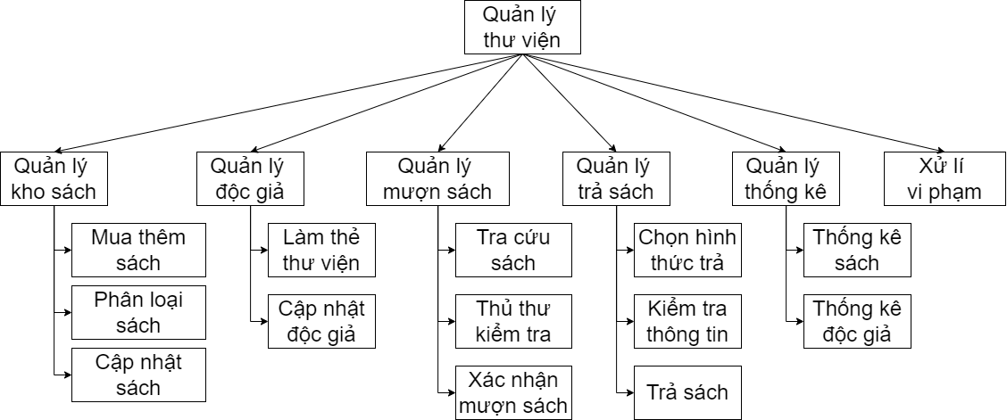**Biểu đồ phân cấp chức năng của hệ thống**
2. ***Quản lý kho sách:***

* Chức năng quản lý thông tin sách bao gồm: mua thêm sách phân loại sách, cập nhật sách, tìm kiếm sách
* Mua thêm sách: người quản lí cập nhật số lượng sách cần mua. Sau đó sẽ liên hệ nhà cung cấp để đặt mua sách. Người cung cấp sẽ thông tin lại với hệ thống về thông tin sách và hóa đơn mua hàng.
* Cập nhật thông tin: chức năng này sẽ cho phép hệ thống cập nhật lại số lượng sách gồm có: thêm sách mới, sửa thông tin sách hoặc loại bỏ những sách không phù hợp.
* Phân loại sách: sách sẽ được hệ thống phân loại theo tên, mã sách và loại sách.
* Tìm kiếm sách: giúp cho người dùng có thể tìm sách phù hợp với mình theo chức năng sách, tên, loại sách,…

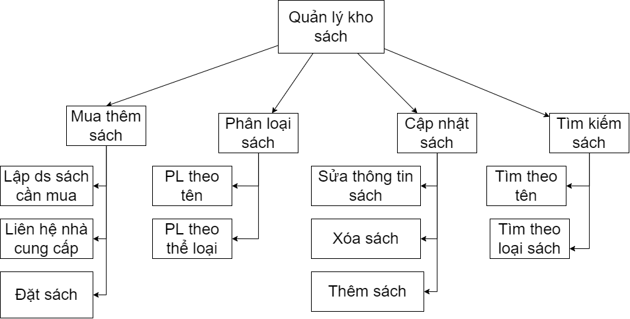

1. ***Quản lý độc giả***

* Chức năng quản lý thông tin sách bao gồm: cập nhật độc giả, kiểm tra thông tin độc giả và làm thẻ thư viện
* Kiếm tra độc giả: kiếm tra mssv của độc giả và thẻ thư viện khi độc giả đến thư viện
* Làm thẻ thư viện: làm mới thẻ thư viện cho độc giả khi mới đến thư viện lần đầu hoặc thẻ thư viện của độc giả hết hạn.
* 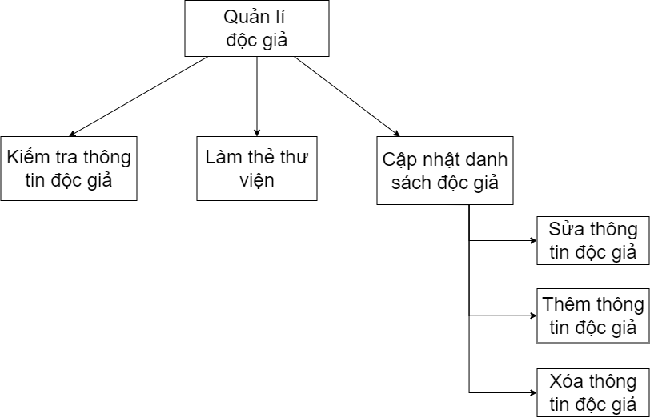Cập nhật độc giả: cập nhật người mới đăng kí, sửa thông tin nếu sai sót và xóa độc giả khi thẻ thư viện hết hạn.

1. ***Quản lý mượn sách***

* Người dùng sẽ mượn sách theo quy trình cụ thể:
* Người dùng muốn mượn sách thì cần trả cứu thông tin sách trên hệ thống thư viện online của trường. Quy trình này sẽ cho người dùng biết vị trí của sách (kệ sách..) và sách hiện đang ở cơ sở nào của trường ( Võ Văn Tần hoặc Nguyễn Kiệm).
* Tiếp theo độc giả sẽ đến thư viện để tìm sách và lấy sách
* Sau đó thủ thư sẽ kiểm tra thông tin người mượn (MSSV, thẻ thư viện), kiểm tra tình trạng hiện tại của sách và thông báo ngày trả sách cho độc giả.
* Độc giả sẽ xác nhận có muốn mượn sách hay không (có thể hủy yêu cầu mượn)
* Và cuối cùng là nhận sách

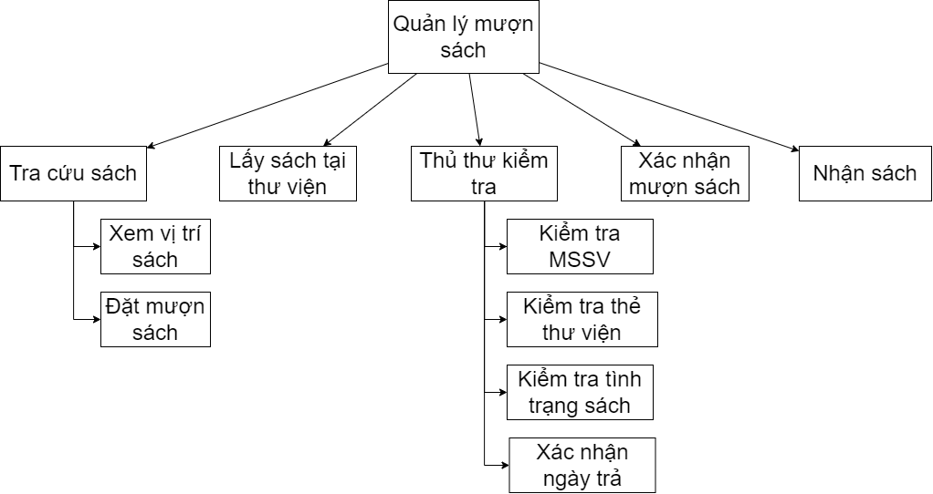

1. ***Quản lý trả sách***

* Quy trình trả sách:
* Độc giả có thể trả sách bằng 1 trong 2 hình thức: trả trực tiếp hoặc nhờ người trả hộ sách.
* Sau đó độc giả sẽ mang sách đến thư viện và nộp sách lại cho thủ thư
* Thủ thư sẽ kiểm tra lại tình trạng sách có giống như lúc mượn không và kiểm tra hạn nộp của độc giả.
* Nếu độc giả nộp sách quá thời gian quy định sẽ bị xử phạt theo quy định của thư viện
* Cuối cùng độc giả xác nhận trả sách và nộp sách lại cho thủ thư.

1. 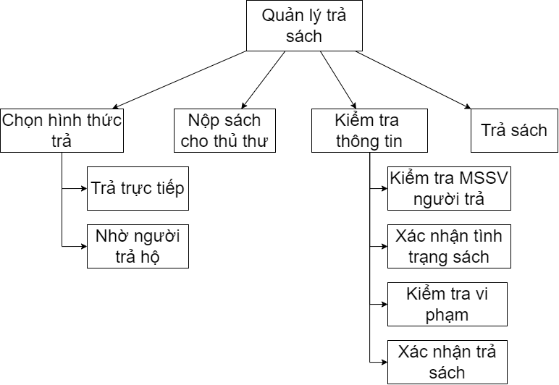***Quản lý thống kê***

* Chức năng quản lý thống kê bao gồm: thống kê sách, thống kê người dùng, kiếm tra số lượng sách được mượn được trả.
* Thống kê số lượng sách còn lại trông kho và số lượng sách mất.
* Kiểm tra số lượng sách độc giả mượn và trả.
* Thống kê số lượng, thông tin độc giả.

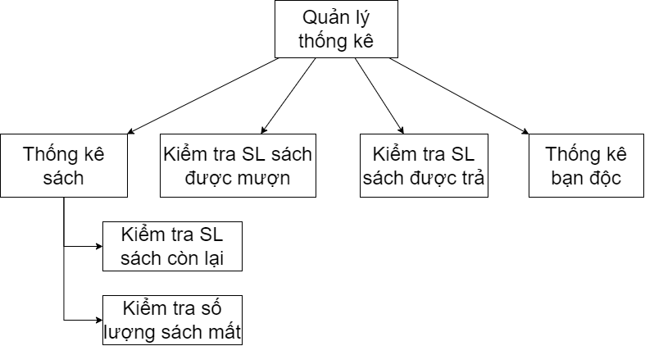

1. ***Xử lí vi phạm***

* Chức năng : kiểm tra vi phạm, lập biên bản, xử lí vi phạm và báo cáo nhà trường.

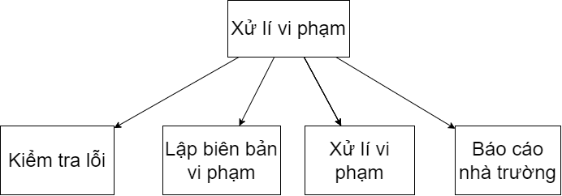

1. **Các chức năng theo nhóm**

CÁC NHÓM CHỨC NĂNG THEO PHƯƠNG PHÁP TỪ DƯỚI LÊN

|  |  |  |
| --- | --- | --- |
| **Chức năng chi tiết** | **Nhóm lần 1** | **Nhóm lần 2** |
| 1. Kiểm tra thẻ thư viện | *Quản lí độc giả* | ***Quản lí thư viện*** |
| 1. Làm thẻ thư viện |
| 1. Kiểm tra thông tin người đọc |
| 1. Cập nhật danh sách độc giả |
| 1. Mua thêm sách | *Quản lí kho sách* |
| 1. Phân loại sách |
| 1. Cập nhật sách |
| 1. Tìm kiếm sách |
| 1. Tra cứu thông tin sách | *Quản lí mượn sách* |
| 1. Nhận sách tại thư viện |
| 1. Kiểm tra tình trạng sách |
| 1. Giao sách cho người mượn |
| 1. Chọn hình thức trả | *Quản lí trả sách* |
| 1. Nộp lại sách |
| 1. Xác nhận tình trạng sách |
| 1. Trả sách |
| 1. Kiểm tra vi phạm | *Xử lí vi phạm* |
| 1. Lập biên bản |
| 1. Xử lí |
| 1. Báo cáo nhà trường |
| 1. Thống kê sách | *Thống kê* |
| 1. Kiểm tra SL sách được trả |
| 1. Kiểm tra SL sách được mượn |
| 1. Thống kê độc giả |

1. **DFD ( Data flow diagram)**

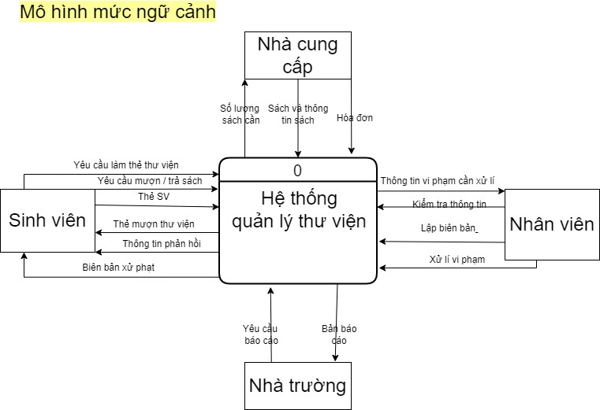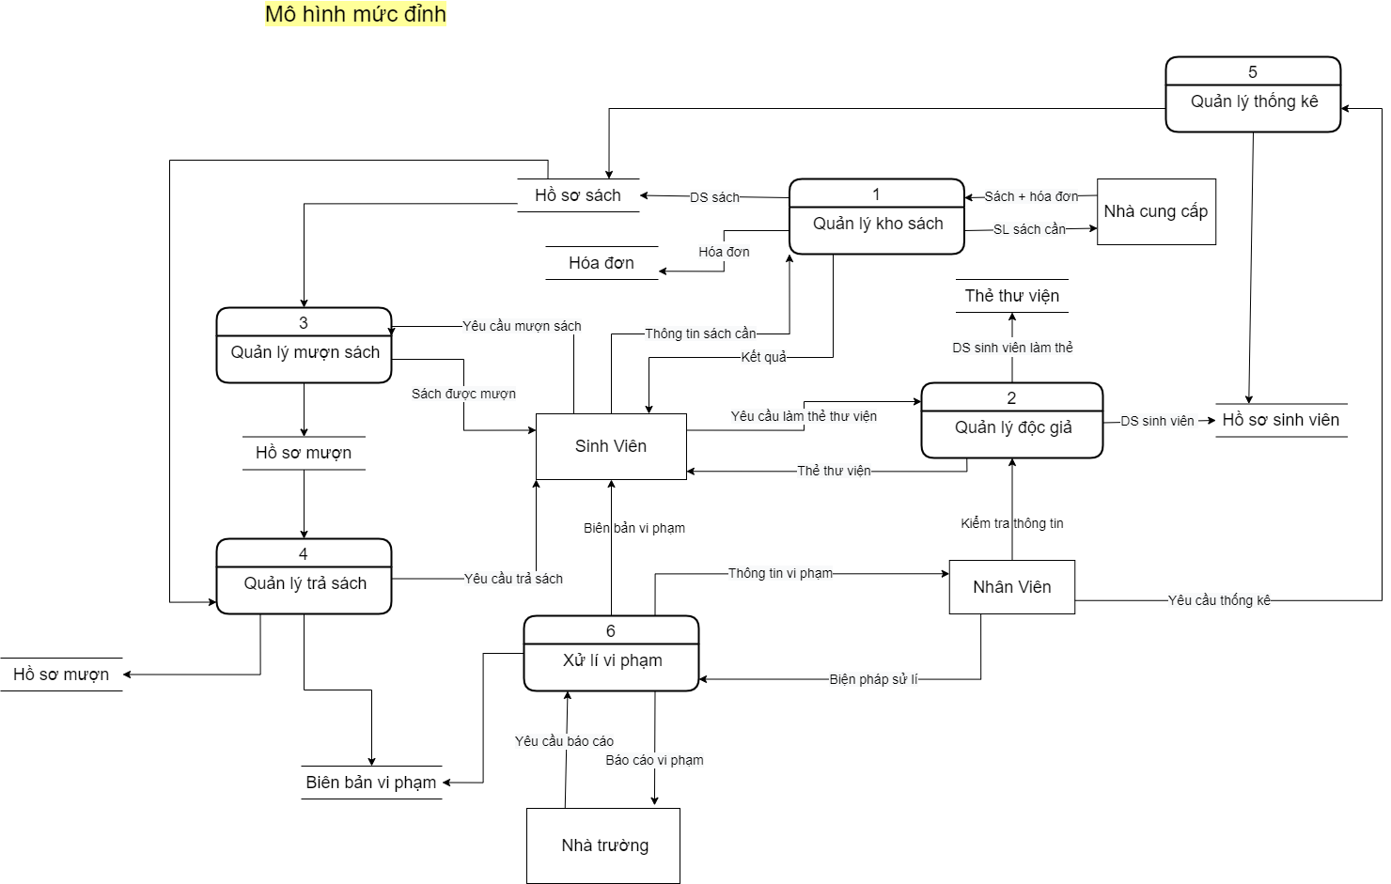



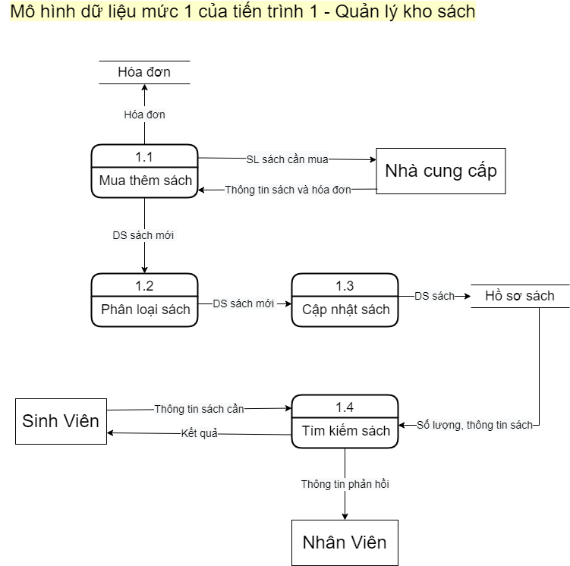

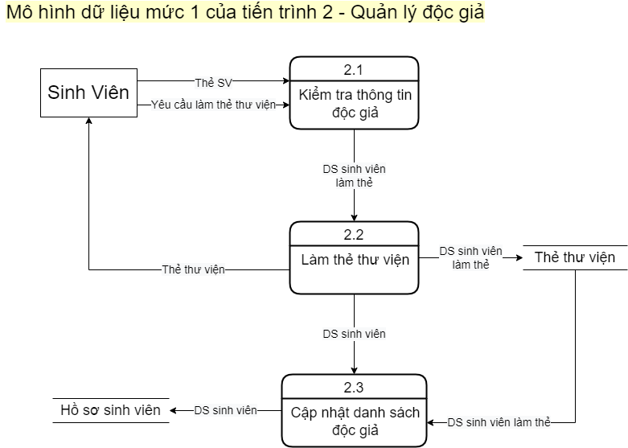

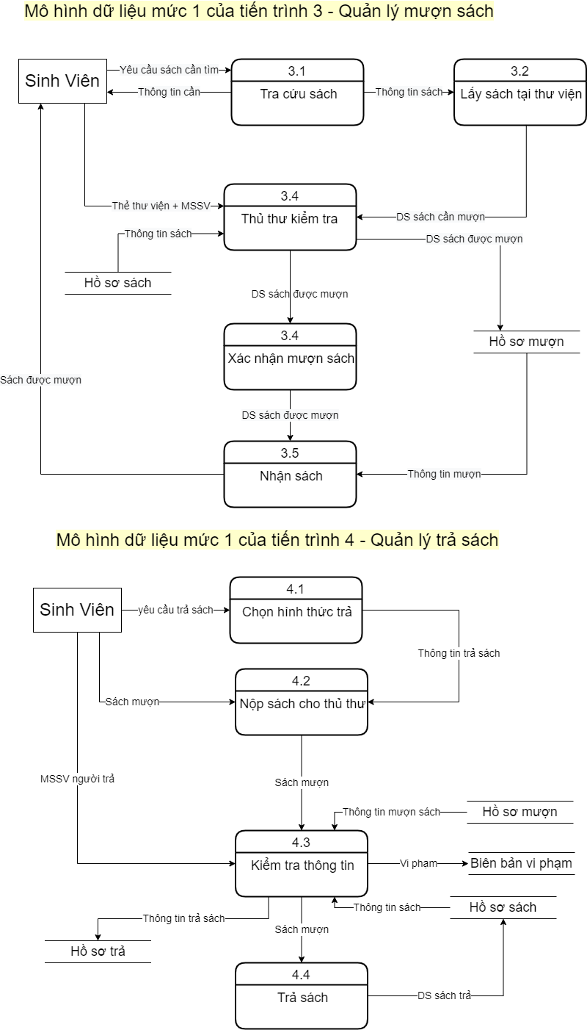

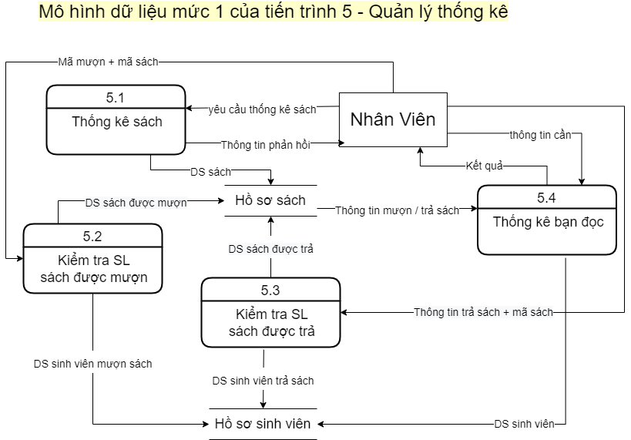

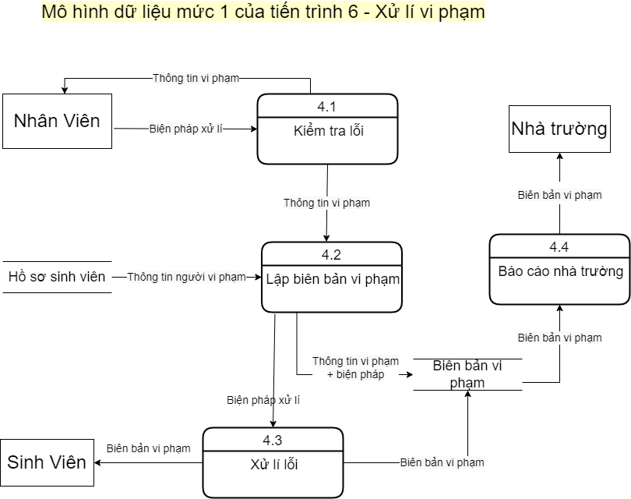

1. **ERD**